Microsimulation fiscale CEQ — Côte d’Ivoire (EHCVM 2021)
  - Document de travail : méthodologie, pipeline R et résultats — TVA, matrice entrées-sorties et impôts directs
Cellule d’Analyses Économiques — ANStat
Juillet 2026
Table of Contents

1 Résumé exécutif
Ce document de travail présente la méthodologie complète et les résultats du modèle de microsimulation fiscale de type Commitment to Equity (CEQ) construit pour la Côte d’Ivoire à partir de l’Enquête Harmonisée sur les Conditions de Vie des Ménages (EHCVM 2021). Le modèle est implémenté sous la forme d’un pipeline R reproductible de 16 étapes (branche rewrite-r), réécriture complète du pipeline Stata original.
Principaux résultats :
- La TVA simulée représente environ 1 502 milliards de FCFA de charge annuelle pour les ménages, soit un taux effectif moyen d’environ 12 % de la consommation marchande — nettement en dessous du taux légal de 18 %, du fait des exonérations et du taux réduit.
- La progressivité de la TVA dépend de l’hypothèse d’informalité. Sous pass-through complet (α = 1), la TVA est légèrement régressive (Kakwani = −0,006, IC bootstrap à 95 % : [−0,009 ; −0,003]). Dès que l’on tient compte de la courbe d’Engel de l’informalité (Bachas, Gadenne & Jensen 2024), elle devient progressive (Kakwani = +0,031 à +0,064).
- La TVA accroît fortement la pauvreté monétaire mesurée : le taux de pauvreté (P0) passe de 37,5 % avant TVA à 44,5 % après TVA directe (scénario strict), et jusqu’à 53,7 % lorsque la TVA enchâssée dans les consommations intermédiaires est mesurée avec la matrice entrées-sorties locale (TRE 2023).
- La matrice I/O locale double la TVA enchâssée estimée par rapport à la matrice OCDE ICIO : 255 956 FCFA/ménage/an contre 128 997 FCFA.
- Une réforme portant les produits exonérés à 9 % ferait basculer environ 80 000 personnes sous le seuil de pauvreté (+1,45 point de P0) dans le scénario le plus large.
- Nouveau — impôts directs (étape 16) : l’IRPP (IS + CN + IGR) et les cotisations CNPS/CMU simulés sur les salariés formels représentent respectivement 290 et 163 milliards de FCFA. Ils sont fortement progressifs (Kakwani = +0,37 et +0,33) : le décile supérieur acquitte 61,6 % de la masse IRPP. Leur effet redistributif global reste modeste (Reynolds-Smolensky = −0,007) car seuls 25 % des salariés — moins de 10 % des ménages — sont dans l’emploi formel.

2 Contexte et objectifs

2.1 Le cadre Commitment to Equity
Le cadre CEQ (Lustig et al., CEQ Handbook) mesure l’incidence des impôts et des dépenses publiques sur la distribution des revenus et la pauvreté. Il repose sur la construction en cascade de sept concepts de revenu :
Y_M Market Income = revenu de marché (ici : proxy consommation)
Y_NM Net Market Income = Y_M − impôts directs − cotisations ← étape 16 ✅
Y_G Gross Income = Y_NM + pensions contributives [à venir]
Y_T Taxable Income = Y_G [à venir]
Y_D Disposable Income = Y_T + transferts non contributifs [à venir]
Y_C Consumable Income = Y_D − TVA − accises − douanes + subsides ← TVA couverte ✅
Y_F Final Income = Y_C + éducation + santé (en nature) [à venir]
Conformément à la pratique CEQ pour les pays où le revenu est difficilement mesurable (CEQ Handbook, ch. 6 ; Hill et al. 2017 pour l’Éthiopie), le revenu de marché est proxié par la consommation totale winsorisée (conso_w). La seule étude CEQ publiée sur la Côte d’Ivoire (Akim, Ben Jelloul, Czajka & Robilliard, AFD 2020, sur l’ENV 2014) sert de point de comparaison.

2.2 Objectifs du modèle
- Mesurer l’incidence distributive de la TVA ivoirienne (taux effectifs par décile, progressivité, sensibilité à l’informalité).
- Quantifier l’impact de la TVA — directe et enchâssée — sur la pauvreté (FGT).
- Simuler des réformes fiscales (TVA intrants avicoles, extension du taux de 9 %).
- Étendre progressivement le modèle vers un CEQ complet (impôts directs — fait —, accises, transferts, dépenses en nature).

3 Données
Source | Fichier | Usage
EHCVM 2021 — consommation | ehcvm_conso_CIV2021.dta | 787 410 lignes de dépenses (hhid × produit × mode d’acquisition)
EHCVM 2021 — bien-être | ehcvm_welfare_2b_CIV2021.dta | pcexp (dépense par tête officielle), zref (seuil de pauvreté), hhsize
EHCVM 2021 — individus | ehcvm_individu_CIV2021.dta | 64 491 individus : salaires annuels harmonisés, état civil, âge
EHCVM 2021 — module emploi (s04) | s04_me_CIV2021.dta | Flags de formalité : bulletin de paie (s04q42), cotisation CGRAE/CNPS (s04q38)
Mapping TVA | COPR_EHCVM_TVA_renseigne.xlsx | Taux de TVA statutaire par produit codpr (18 % / 9 % / 0 %)
Matrice I/O internationale | OCDE ICIO 2023 (CIV 2020), 45 secteurs ISIC Rev.4 | TVA enchâssée (étape 13)
Matrice I/O locale | TRE 2023 Côte d’Ivoire (+ TRE constant, scénario de robustesse) | TVA enchâssée locale (étape 13b)
Barèmes fiscaux 2021 | CGI (IS, CN, IGR), CNPS, CMU | Impôts directs (étape 16)
L’échantillon d’analyse compte 12 965 ménages. Traitements amont : restriction aux transactions marchandes (modep == 1, la TVA ne portant ni sur l’autoconsommation ni sur les dons), winsorisation des dépenses au 99e percentile, validation des identifiants et des schémas de colonnes à chaque lecture.

4 Architecture du pipeline R
Le pipeline (dossier 05_scripts_R/) suit une architecture en couches type « medallion » orchestrée à la manière du modèle INES (INSEE) :
- 00_setup.R — chemins (DATA, SILVER, GOLD, TABLES, FIGS), packages, utilitaires ; 00_master.R — table d’enchaînement des 17 étapes et orchestrateur lance_pipeline(première, dernière).
- utils/io.R — couche I/O commune : load_raw_dta() (locale ou MinIO), save_parquet(), export_excel(), export_fig(), validations (assert_required_columns, assert_local_file_exists).
- utils/distributive.R — indices pondérés cohérents avec conindex de Stata : Gini, indice de concentration, Kakwani, Reynolds-Smolensky, weighted_ntile, bootstrap de Kakwani (500 réplications).
- Chaque étape lit ses entrées en parquet (couche SILVER 02_data_intermediate/NN/), écrit ses tables en Excel (07_reports/tables/NN/) et ses figures en PNG (07_reports/figures/).
Bloc | Étapes | Contenu
0 — Fondations | 01–03 | Nettoyage, mapping TVA, incidence ménage
1 — Analyse TVA | 04–09 | Distribution, progressivité, sensibilité, déterminants
2 — Réformes TVA | 10–15 | Réforme avicole, Leontief I/O, réforme 0 %→9 %
A — Impôts directs | 16 (fait), 17 | IRPP + cotisations ; accises/douanes à venir
B–E | 18–25 | Transferts, subsides, en nature, synthèse CEQ

5 Méthodologie et résultats par étape

5.1 Étape 01 — Préparation des données (01_prepare_data.R)
Chargement de la consommation brute, restriction aux achats marchands, winsorisation de depan au P99 (le maximum brut atteint 25 millions de FCFA pour une médiane de 15 643 FCFA, skewness 45,5), diagnostics exportés. Sortie : SILVER/01/conso_clean.parquet (niveau ménage × produit, avec taux TVA et poids).

5.2 Étape 02 — Mapping TVA (02_mapping_tax.R)
Affectation à chaque produit codpr de son taux de TVA statutaire (18 % taux normal, 9 % taux réduit — lait, pâtes, matériels solaires… —, 0 % exonérations : produits alimentaires de base, santé, éducation) depuis le classeur officiel COPR_EHCVM_TVA_renseigne.xlsx.

5.3 Étape 03 — Incidence TVA ménage (03_compute_taxes.R)
Hypothèse d’incidence statique avec transfert complet sur les consommateurs : vat_item = depan_w × r_vat_official, agrégé par ménage. Concepts : market_income = conso_w ; consumable_income = conso_w − vat_w.

5.4 Étape 04 — Analyse distributive (04_analysis.R)
Classement des ménages en déciles/quintiles pondérés de conso_w (weighted_ntile).
Décile | Conso. moyenne (FCFA) | TVA moyenne (FCFA) | Part de la TVA totale
1 (plus pauvre) | 422 435 | 54 111 | 2,3 %
5 | 1 477 399 | 178 785 | 7,7 %
10 (plus riche) | 4 852 597 | 577 190 | 24,8 %
Le quintile supérieur acquitte 41,6 % de la TVA totale ; l’urbain 68,7 % (contre 31,3 % pour le rural). Masse totale simulée : ≈ 1 502 milliards de FCFA.

5.5 Étape 05 — Progressivité (05_progressivity.R)
Indices pondérés au rang fractionnaire (règle du point médian, équivalent conindex) : Gini de la consommation 0,356 ; indice de concentration de la TVA 0,350 ; Kakwani = −0,006 ; Reynolds-Smolensky = +0,001. Sous pass-through complet, la TVA ivoirienne est donc quasi proportionnelle, très légèrement régressive.

5.6 Étape 06 — Sensibilité (06_01, 06_02)
06_01 — Scénarios d’informalité. Le scénario strict (α = 1) suppose que tout achat supporte la TVA. Deux scénarios alternatifs pondèrent le pass-through par la probabilité d’achat formel, suivant la courbe d’Engel de l’informalité (IEC) de Bachas, Gadenne & Jensen (2024, REStud) : S2 (α par COICOP × milieu urbain/rural) et S3 (α linéaire selon le décile, par COICOP).
Scénario | Kakwani | IC bootstrap 95 % | Lecture
Strict (α = 1) | −0,006 | [−0,009 ; −0,003] | Légèrement régressive
S2 — CEI × milieu | +0,031 | [+0,027 ; +0,036] | Progressive
S3 — IEC × décile | +0,064 | [+0,060 ; +0,067] | Progressive
Le signe de la progressivité de la TVA n’est pas robuste à l’hypothèse d’informalité : les ménages pauvres achetant davantage dans des circuits informels échappent de fait à une partie de la TVA.
06_02 — Sensibilité aux classements. En classant les ménages par consommation par tête ou par adulte-équivalent (AE1, AE2) plutôt que par consommation totale, la TVA devient progressive même dans le scénario strict (Kakwani = +0,019 à +0,029). Le choix du classement de bien-être importe donc autant que l’hypothèse de taxation.

5.7 Étape 07–08 — Tableaux annexes et figures
Tables détaillées par décile/quintile/milieu/région et par fonction COICOP ; figures fig1–fig4 (taux effectifs par scénario, courbes de concentration, TVA par COICOP, profils α de l’IEC).

5.8 Étape 09 — Déterminants de la TVA effective (09_vat_determinants.R)
Régressions OLS du taux de TVA effectif, erreurs-types clusterisées par grappe. Dans le scénario strict, le taux effectif décroît avec la consommation (élasticité négative), la taille du ménage et le chef de ménage féminin, et croît en milieu urbain. Dans S3 (informalité par décile), le gradient de consommation s’inverse (+0,008, significatif) : la TVA effective devient croissante avec le niveau de vie.

5.9 Étape 10–11 — Réforme des intrants avicoles
Simulation de la suppression de l’exonération de TVA sur les intrants avicoles (provende, poussins…), avec transmission partielle aux prix du poulet (paramètres α × s). La part budgétaire du poulet croît avec le niveau de vie (0,06 % de la consommation en D1, 0,93 % en D10) : la mesure est progressive (Kakwani = +0,24) et son impact pauvreté est négligeable (+0,01 point de P0, ≈ 280–480 nouveaux pauvres selon le scénario). Le décile 10 supporterait 45 % de la charge additionnelle.

5.10 Étape 12 — Incidence de la TVA sur la pauvreté (12_poverty_incidence.R)
Indices FGT (P0, P1, P2) calculés sur pcexp_après = pcexp − vat/hhsize, seuil ménage-spécifique zref, poids population hhweight × hhsize.
Concept | P0 | P1 | P2
Avant TVA (pcexp officiel) | 37,5 % | 10,4 % | 4,1 %
Après TVA — Strict | 44,5 % | 13,0 % | 5,3 %
Après TVA — S2 | 40,8 % | 11,5 % | 4,5 %
Après TVA — S3 | 40,5 % | 11,4 % | 4,5 %
La TVA directe ajoute donc +3,0 à +7,1 points de pauvreté selon l’hypothèse d’informalité. L’effet est plus marqué en milieu rural (P0 : 54,5 % → 61,8 % en strict) qu’urbain (22,2 % → 29,0 %). Les basculements sous le seuil se concentrent dans les déciles 4 à 8 (jusqu’à 58 000 ménages pondérés par décile).

5.11 Étape 13 — TVA enchâssée : modèle de prix de Leontief (13_leontief_io.R)
Les exonérations de TVA ne suppriment pas la TVA payée sur les intrants : celle-ci reste « enchâssée » dans les prix. Le modèle de prix de Leontief la mesure : Δp = (I − A')⁻¹ · t, où A est la matrice des coefficients techniques (OCDE ICIO 2023, 45 secteurs, condition de Hawkins-Simon vérifiée) et t le vecteur de taux de TVA effectifs par secteur (agrégés depuis le mapping codpr via une concordance codpr → ICIO). La TVA enchâssée par ménage vaut la hausse de prix appliquée à son panier hors TVA directe.

5.12 Étape 14 — Pauvreté avec TVA enchâssée (14_leontief_poverty.R)
Concept | P0 | Δ P0
Avant TVA | 37,5 % | —
TVA directe (strict) | 44,5 % | +7,1 pts
TVA directe + enchâssée I/O (strict) | 48,8 % | +11,3 pts
Avec la matrice OCDE, la TVA enchâssée ajoute environ 4 points de pauvreté supplémentaires : l’exonération ne protège que partiellement les ménages pauvres.

5.13 Étape 13b/14b — Matrice I/O locale (TRE 2023)
L’utilisation des Tableaux des Ressources et des Emplois ivoiriens de 2023 en remplacement de la matrice OCDE change substantiellement le diagnostic :
Indicateur | OCDE ICIO (13/14) | TRE local 2023 (13b/14b)
TVA enchâssée moyenne (FCFA/ménage/an) | 128 997 | 255 956
Masse TVA enchâssée (FCFA/an) | 831 mds | 1 650 mds
P0 total (directe + enchâssée) | 48,8 % | 53,7 %
La structure productive locale incorpore bien plus de taxes indirectes dans les prix finaux que ne le suggère la matrice internationale. La charge totale (directe + enchâssée) est quasi proportionnelle : 17,3 % du revenu en Q1 contre 20,2 % en Q5, la composante enchâssée pesant même légèrement plus lourd, en proportion, vers le milieu de la distribution. Le TRE constant 2023 (scénario de robustesse) donne des résultats très proches (P0 total 54,2 %).

5.14 Étape 15 — Réforme TVA : passage des produits exonérés à 9 % (15_reform_vat_simulation.R)
Simulation d’un taux de 9 % appliqué aux produits actuellement à 0 % : S_agri (produits agricoles bruts, 60 produits), S_all (tous les exonérés hors services publics, 91 produits).
Scénario | Δ P0 | Nouveaux pauvres | dont Q1+Q2
S_agri | +0,84 pt | 46 107 | 33,5 %
S_all | +1,45 pt | 80 211 | 33,1 %
La charge relative maximale porte sur le 4e quintile (1,94 % du revenu en S_all) : la mesure serait quasi proportionnelle sur le haut de la distribution mais ferait basculer un nombre substantiel de ménages modestes sous le seuil de pauvreté.

5.15 Étape 16 — Impôts directs et cotisations sociales (16_direct_taxes.R) — nouveau

5.15.1 Méthode
Construction du Net Market Income = market_income − irpp − cotisations. Barèmes CGI 2021 (documentés dans 00_documentation/methodologie/MEMOIRE_FISCAL_CIV2021.md), appliqués mensuellement puis annualisés :
- Impôt sur les Salaires (IS) : 1,5 % de la base imposable BI = 0,8 × SBI, soit 1,2 % du salaire brut imposable.
- Contribution Nationale (CN) : barème par tranches mensuelles sur BI — 0 % jusqu’à 50 000 FCFA ; 1,5 % de 50 à 130 000 ; 5 % de 130 à 200 000 ; 10 % au-delà.
- Impôt Général sur le Revenu (IGR) : base R = 0,8 × (SBI − IS − CN) ; quotient familial N (célibataire 1 part, marié 2, veuf 1,5, +0,5 par enfant de moins de 18 ans, plafond 5 parts) ; barème mensuel en 10 tranches sur Q = R/N ; réduction finale de 15 %.
- CNPS (part salariée) : retraite 6,3 % du SBI plafonné à 1 647 315 FCFA/mois.
- CMU : retenue salariale simulée de 500 FCFA/mois.
Assiette et assujettissement. Le salaire annuel harmonisé de l’emploi principal (salaire, fichier individus) sert d’assiette ; seuls les salariés formels stricts — bulletin de paie (s04q42 = 1) et cotisation CGRAE/CNPS (s04q38 = 1) — sont assujettis (scénario central). Un scénario « élargi » (bulletin ou cotisation) borne la simulation par le haut. L’emploi secondaire est exclu (formalité inobservée) : l’estimation est une borne basse. Les enfants à charge sont attribués au salarié formel le mieux rémunéré du ménage.
Le script Stata de référence de la Banque mondiale (ressources_CEQ/02. CIV21WBN_dtx.do) encode un barème IGR de proposition de réforme (0/16/21/24/28/32 %) et non le barème CGI en vigueur en 2021 ; c’est pourquoi le barème par quotient de la mémoire fiscale du projet a été retenu.

5.15.2 Résultats
Couverture. 4 564 salariés déclarent un salaire positif dans l’EHCVM ; 966 (21,2 % ; 25,0 % en pondéré) sont formels stricts. Seuls 9,8 % des ménages comptent au moins un salarié formel — c’est la limite structurelle de l’impôt direct en contexte de forte informalité (cf. Lustig 2017 ; SOUTHMOD 2021).
Indicateur | Valeur
Masse IRPP simulée (IS + CN + IGR) | 290,3 mds FCFA/an
Masse cotisations simulées (CNPS + CMU) | 162,7 mds FCFA/an
Masse IRPP — scénario élargi | 326,7 mds FCFA/an
Kakwani IRPP | +0,373
Kakwani cotisations | +0,329
Gini market income → net market income | 0,356 → 0,349
Reynolds-Smolensky | −0,007
Incidence par décile. Le profil est fortement progressif : le taux effectif IRPP passe de 0,15 % de la consommation en D1 à 5,05 % en D10, et le décile supérieur — où 39,2 % des ménages ont un salarié formel, contre 0,7 % en D1 — acquitte 61,6 % de la masse IRPP et 54,4 % des cotisations.
Décile | % ménages avec salarié formel | Taux effectif IRPP | Part masse IRPP
1 | 0,7 % | 0,15 % | 0,2 %
5 | 4,2 % | 0,47 % | 1,5 %
8 | 14,7 % | 1,55 % | 8,9 %
10 | 39,2 % | 5,05 % | 61,6 %
Lecture CEQ. Les impôts directs ivoiriens sont très progressifs mais leur capacité redistributive globale est bridée par leur assiette étroite : la baisse du Gini n’est que de 0,7 point (RS = −0,007), conforme au constat de Lustig (2017) selon lequel les impôts directs jouent un rôle redistributif marginal en Afrique subsaharienne. Ordre de grandeur : la masse simulée (290 mds) est cohérente avec les recettes d’impôts sur salaires de la DGI (≈ 300–350 mds FCFA en 2021), ce qui valide l’hypothèse de couverture retenue.
(Note technique : pour 19 ménages, salaire déclaré élevé et consommation modeste rendent le net négatif ; le Gini du net est calculé après troncature à zéro, pratique standard CEQ.)

6 Figures principales
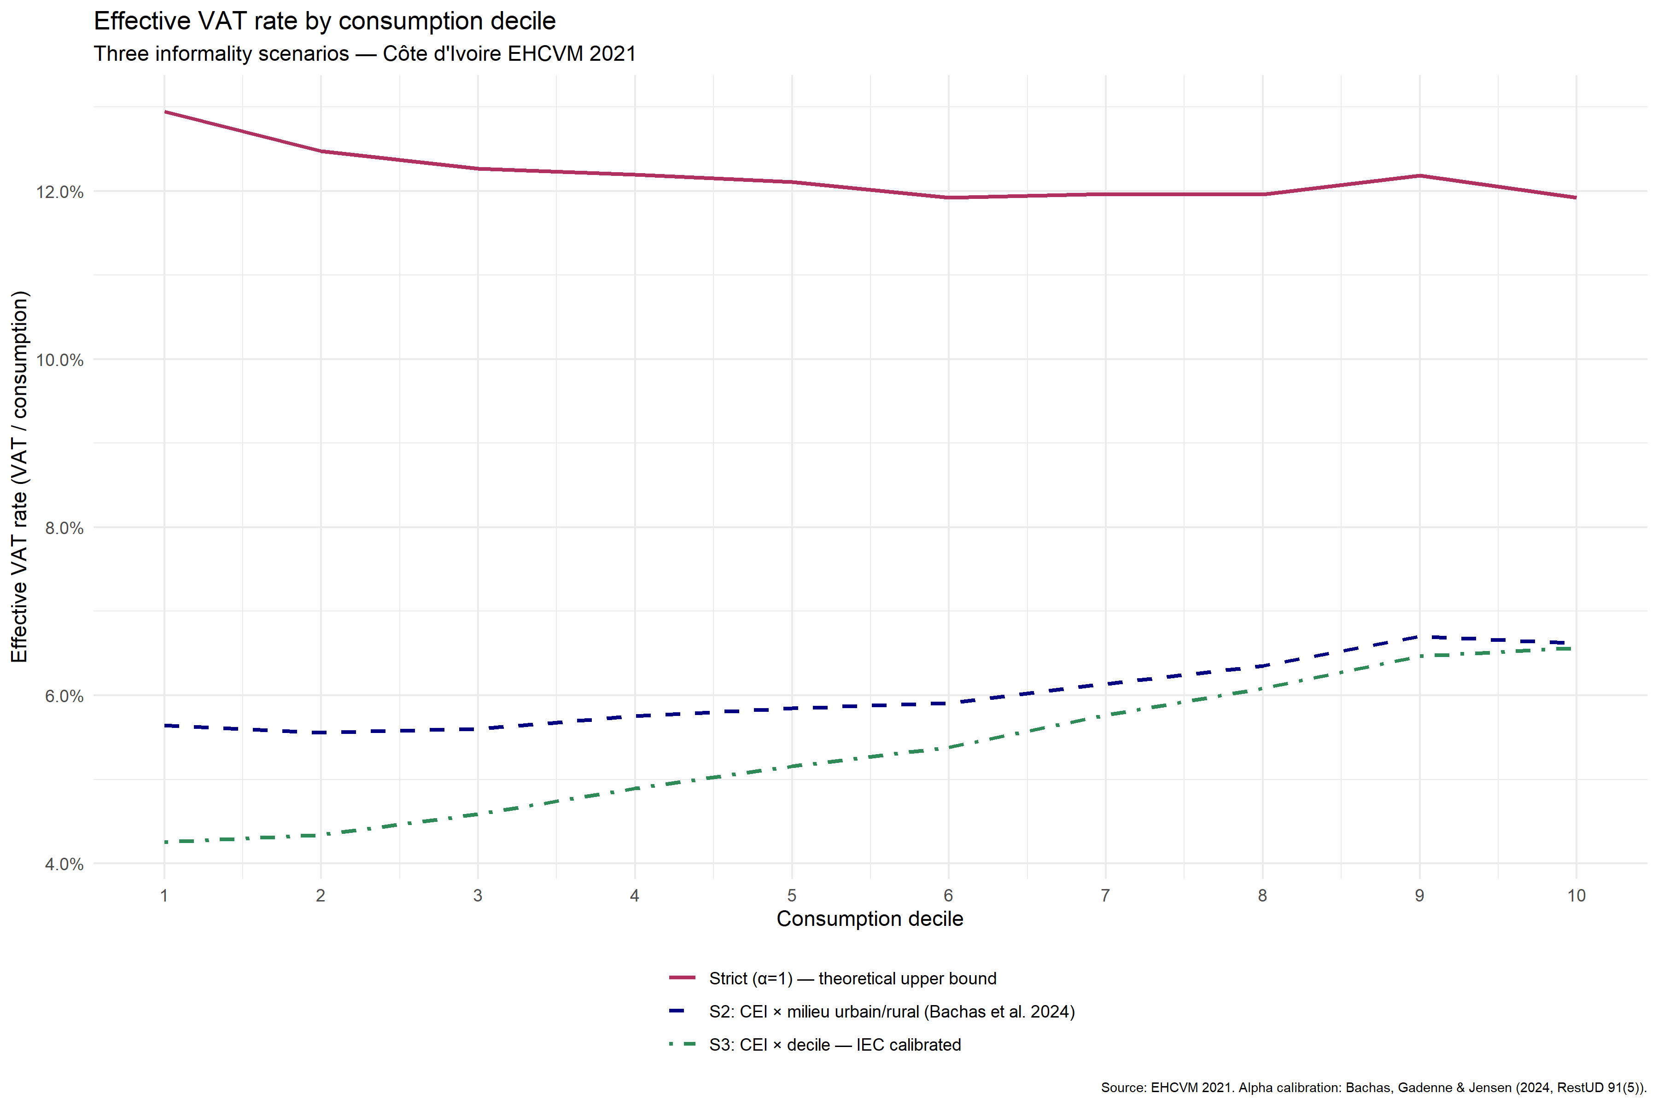
Taux de TVA effectif par décile — trois scénarios d’informalité
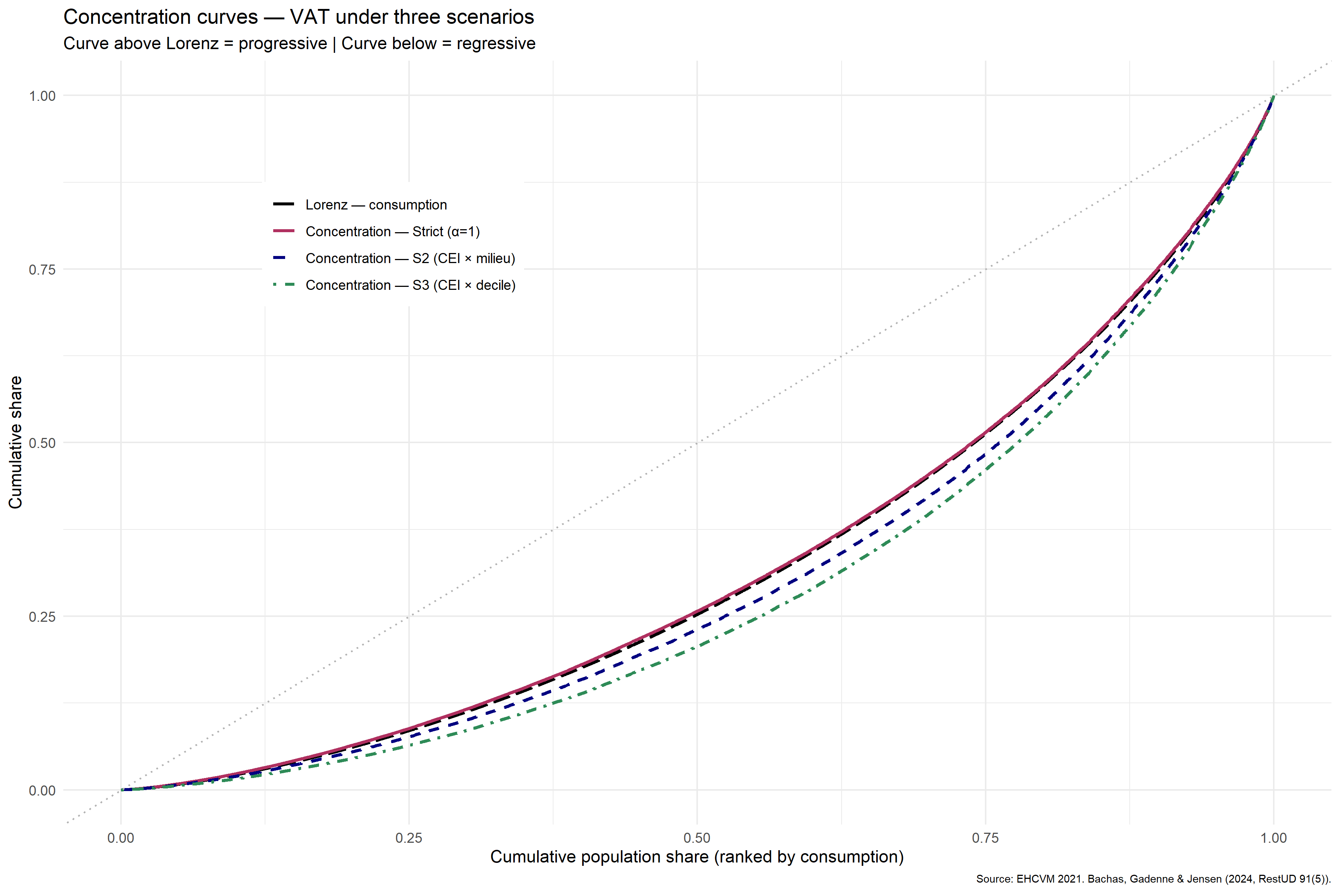
Courbes de concentration de la TVA
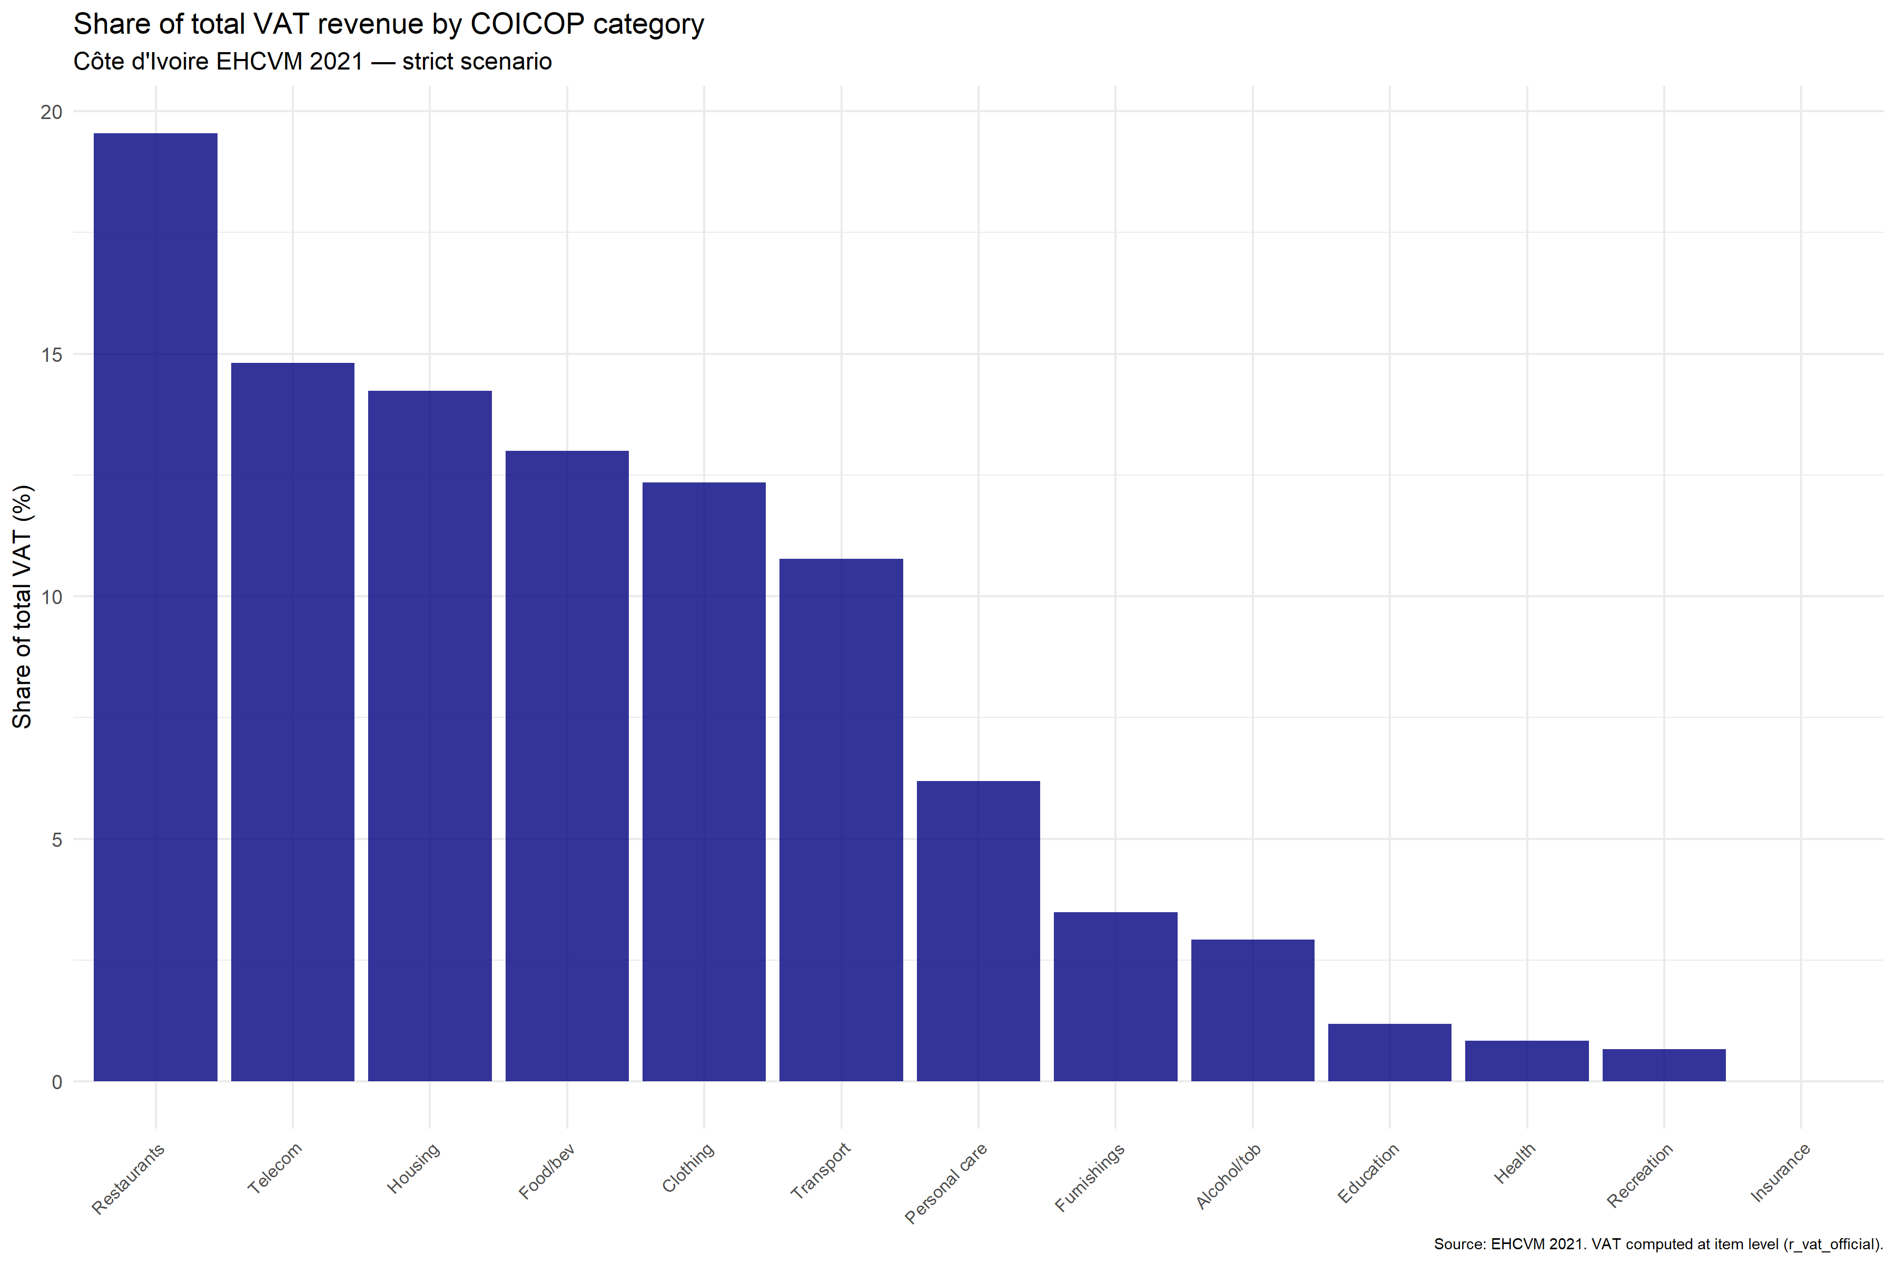
TVA par fonction COICOP
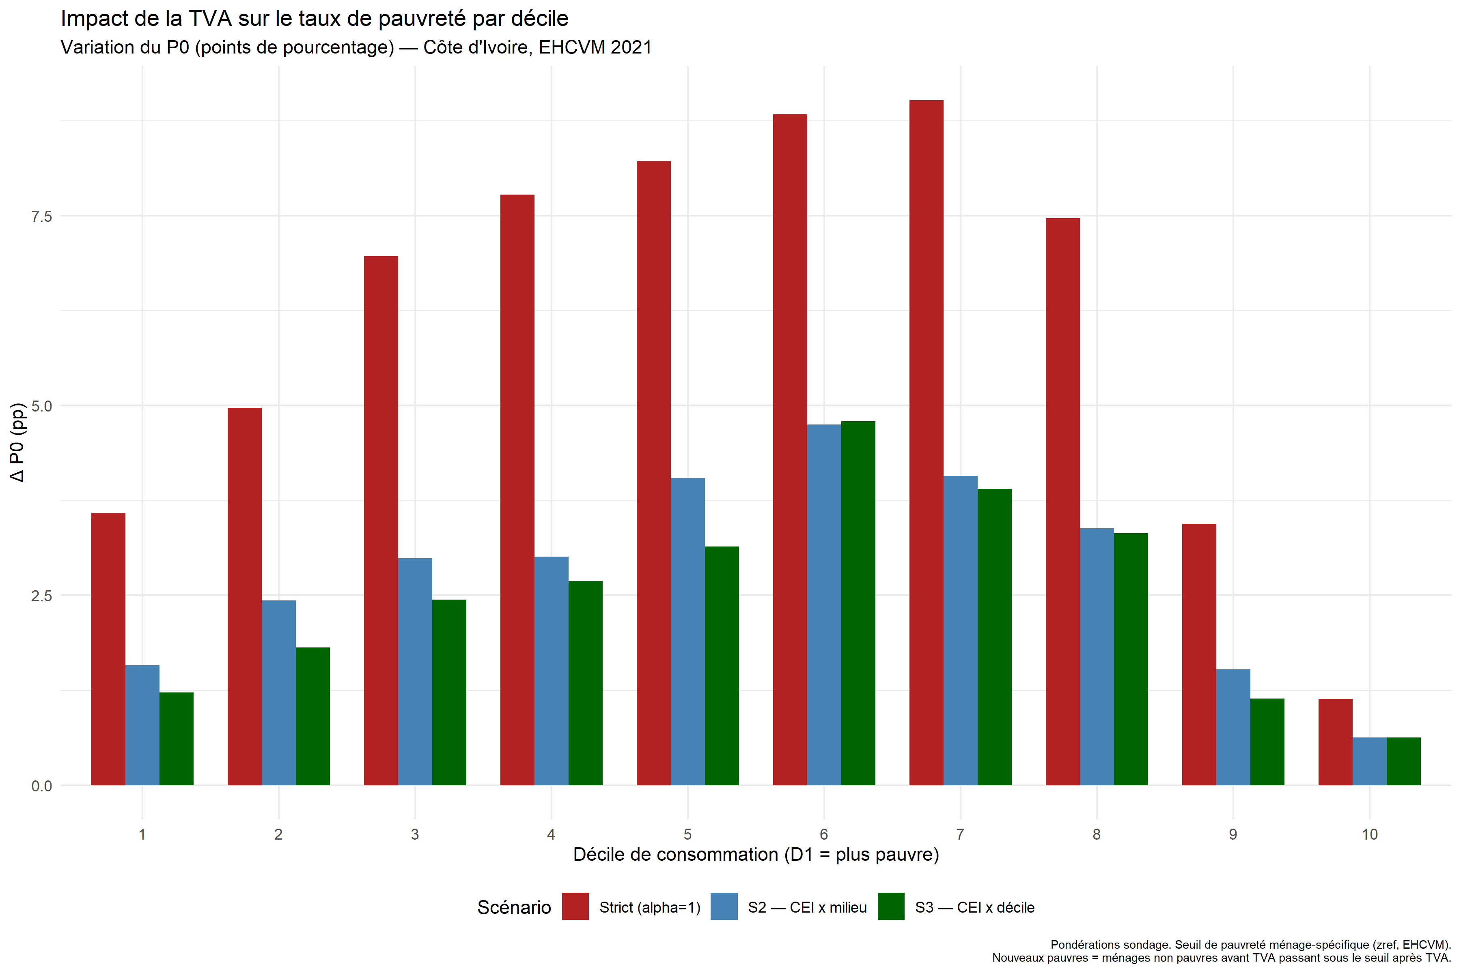
Impact de la TVA sur le taux de pauvreté par décile
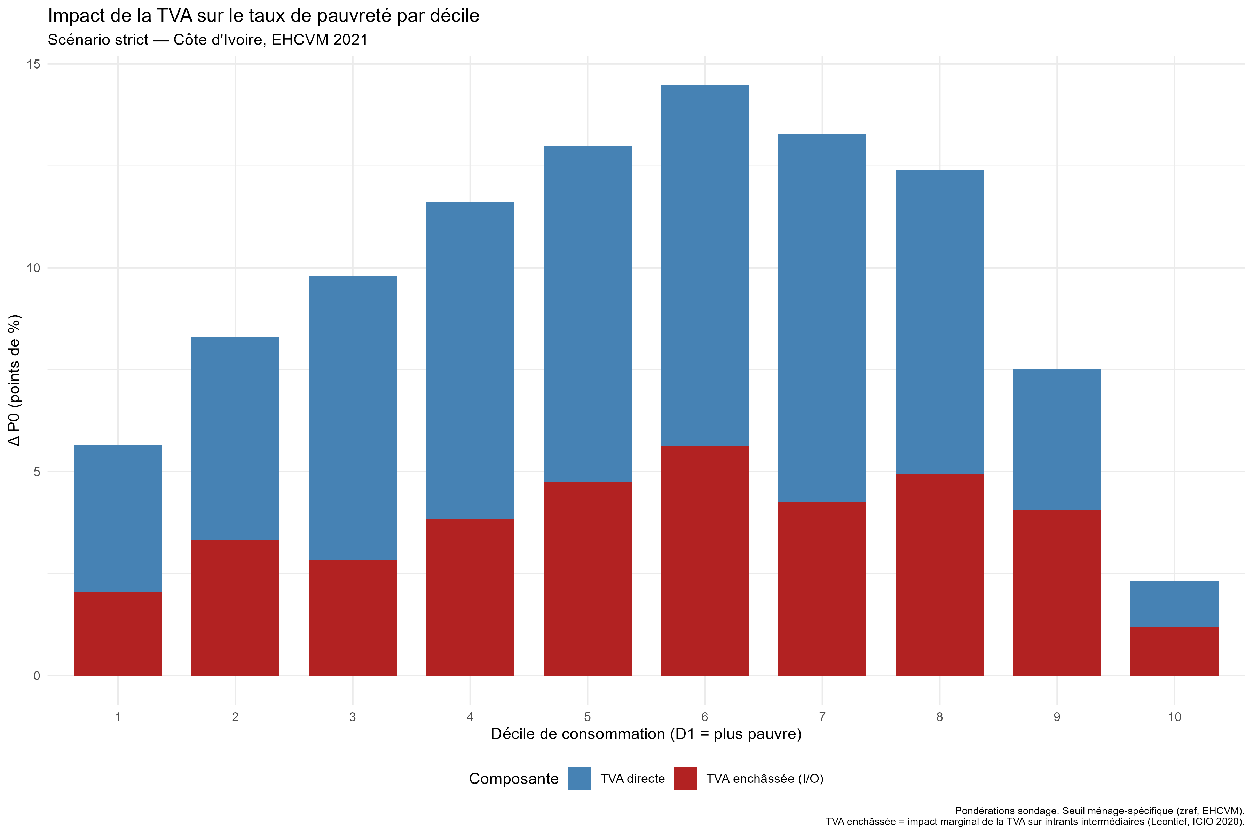
Impact pauvreté — TVA directe vs TVA totale (I/O)
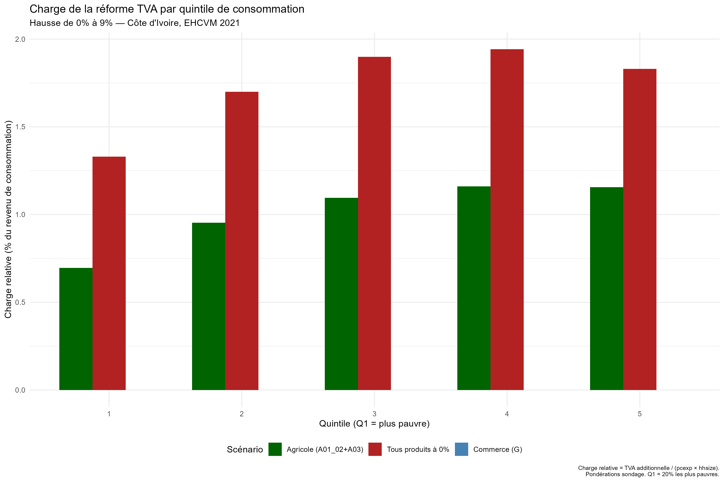
Charge de la réforme TVA 9 % par quintile
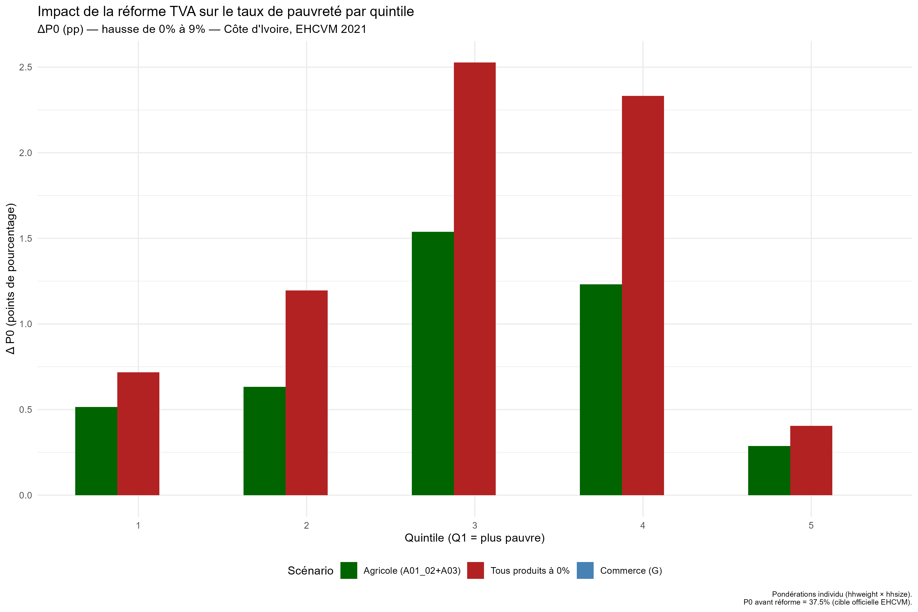
Impact FGT de la réforme TVA 9 %
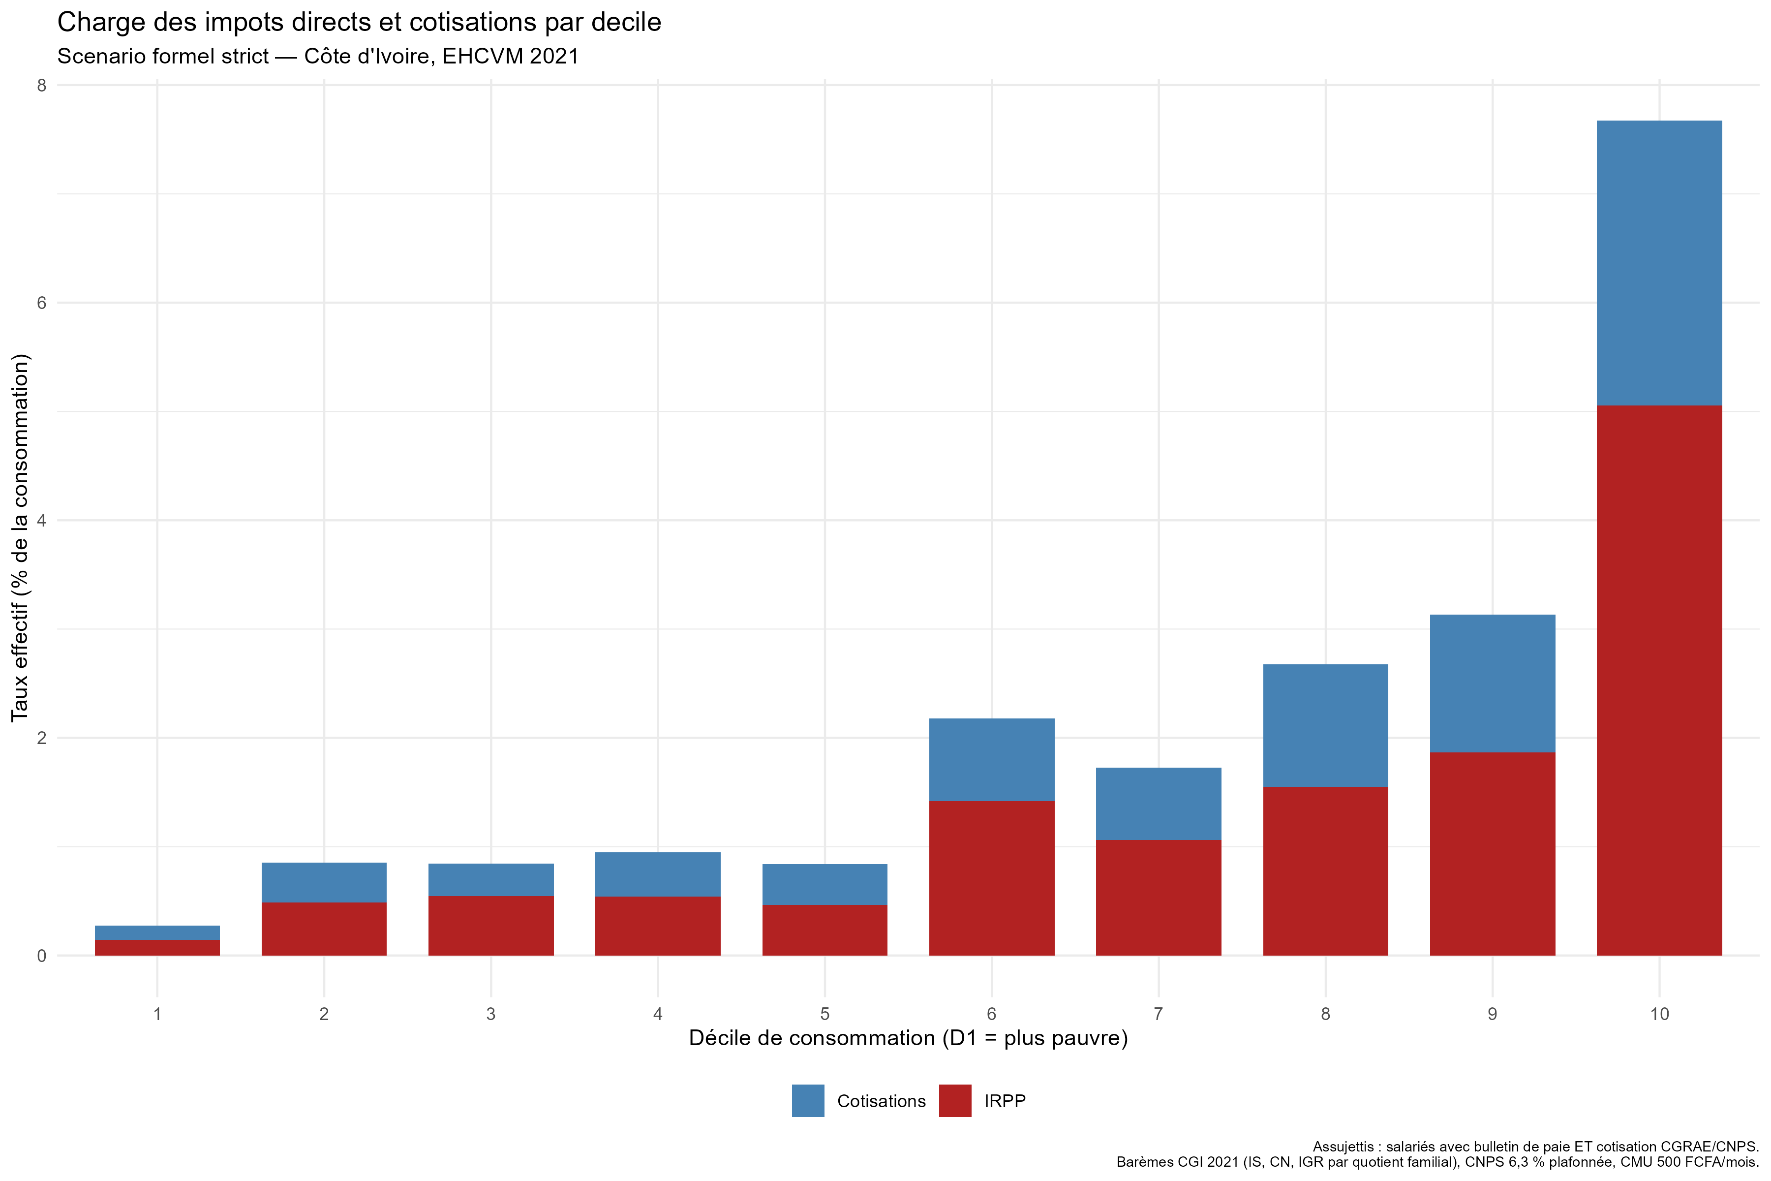
Charge des impôts directs et cotisations par décile (étape 16)

7 Limites et hypothèses
- Incidence statique, pass-through complet (scénario central) : pas de réponse comportementale des ménages ni des producteurs ; les scénarios S2/S3 encadrent l’incertitude liée à l’informalité des achats.
- Market Income proxié par la consommation : approche standard (Hill et al.
  - mais qui comprime l’épargne des ménages aisés ; la sensibilité aux classements (06_02) montre que le signe de la progressivité de la TVA en dépend.
- Couverture des impôts directs : le salaire d’enquête est sous-déclaré et l’emploi secondaire exclu (borne basse) ; les revenus non salariaux (BIC, fonciers, capitaux) ne sont pas encore simulés — extension prévue avec les modules s05/s10/s11.
- Quotient familial approché : enfants attribués au principal apporteur ; situations d’infirmité (1 part) non observées.
- Matrice I/O : la concordance codpr → secteurs (ICIO et TRE) reste perfectible pour certains secteurs clés (cacao, énergie) ; le TRE courant 2023 décrit la structure productive de 2023 appliquée à des consommations de 2021.
- Réformes TVA post-2021 non couvertes (millésime EHCVM) — cf. FMI (2023).

8 Feuille de route (étapes 17–25)
Étape | Contenu | Statut / condition
17 | Accises (tabac, alcool, carburant) + droits de douane TEC CEDEAO | Concordance codpr → SH à construire
18 | Transferts monétaires (pensions CNPS, PFISP) → Gross/Disposable Income | Modules EHCVM transferts
19 | Subventions énergie/eau (SODECI/CIE, carburant) | Grilles tarifaires 2021
20–21 | Éducation et santé publiques en nature → Final Income | Budgets MEN/MESRS, comptes de santé
22 | Assemblage des 7 concepts, table CEQ maîtresse | Étapes 16–21
23 | Contribution marginale de chaque instrument (Kakwani, Shapley) | Étape 22
24 | Fiscal impoverishment / gains to the poor (Higgins & Lustig 2016) | Étape 22
25 | Rapport CEQ standardisé (comparabilité internationale) | Étapes 22–24
Lectures préparatoires (cf. 00_documentation/REVUE_A_LIRE.md) : CEQ Handbook Vol. 1 (ch. 1 & 6), Akim et al. (2020), Younger et al. (2016), SOUTHMOD (2021), Hill et al. (2017), Lustig (2017).

9 Bibliographie
- Akim, A., M. Ben Jelloul, L. Czajka & A.-S. Robilliard (2020), Collect More, Spend Better? Assessing the Incidence of Fiscal Systems and Public Spending in Three Francophone West African Countries, AFD Research Papers.
- Bachas, P., L. Gadenne & A. Jensen (2024), « Informality, Consumption Taxes and Redistribution », Review of Economic Studies, 91(5).
- Foster, J., J. Greer & E. Thorbecke (1984), « A Class of Decomposable Poverty Measures », Econometrica, 52(3).
- Higgins, S. & N. Lustig (2016), « Can a poverty-reducing and progressive tax and transfer system hurt the poor? », Journal of Development Economics, 122.
- Hill, R., G. Inchauste, N. Lustig, E. Tsehaye & T. Woldehanna (2017), A Fiscal Incidence Analysis for Ethiopia, CEQ Working Paper 41.
- Kakwani, N. (1977), « Measurement of Tax Progressivity: An International Comparison », Economic Journal, 87(345).
- Lustig, N. (dir.) (2018/2023), Commitment to Equity Handbook, Vol. 1 & 2, Brookings / CEQ Institute.
- Lustig, N. (2017), Fiscal Policy, Inequality and the Poor in the Developing World, CEQ Working Paper 23.
- OCDE (2023), Inter-Country Input-Output (ICIO) Tables.
- SOUTHMOD (2021), « Modelling tax-benefit systems in developing countries », International Journal of Microsimulation (éditorial).
- World Bank (2019), Côte d’Ivoire — Relever le Défi de la Mobilisation Fiscale.
- Younger, S., E. Osei-Assibey & F. Oppong (2016), Fiscal Incidence in Ghana, CEQ Working Paper 35.
- FMI (2023), Côte d’Ivoire — Country Report No. 23/406.
- Code Général des Impôts de Côte d’Ivoire (2021) ; CNPS ; dispositif CMU.

10 Annexe A — Inventaire des scripts du pipeline
Script | Fonction | Entrées principales | Sorties principales
00_setup.R | Chemins, packages, utils | — | environnement
00_master.R | Orchestrateur (17 étapes) | — | lance_pipeline()
01_prepare_data.R | prepare_data | ehcvm_conso | SILVER/01/conso_clean.parquet
02_mapping_tax.R | map_tax | classeur TVA | SILVER/02/mapping_fiscal_official.parquet
03_compute_taxes.R | compute_taxes | SILVER/01 | SILVER/03/fiscal_data.parquet
04_analysis.R | run_analysis | SILVER/03 | tables 04, fiscal_data_analysis_ready.parquet
05_progressivity.R | run_progressivity | SILVER/04 | table 05 (Gini/Kakwani/RS)
06_01_sensitivity_taxation.R | run_sensitivity_taxation | SILVER/01 | fiscal_sensitivity_taxation.parquet, tables 06
06_02_sensitivity_ranking.R | run_sensitivity_ranking | SILVER/06, welfare | tables 06_02
07_appendix_tables.R | run_appendix_tables | SILVER/04 | tables 07
08_figures.R | run_figures | SILVER | fig1–fig4
09_vat_determinants.R | run_determinants | SILVER/06 | tables 09 (OLS, SE cluster grappe)
10_reform_chicken_inputs.R | run_reform_chicken | SILVER/06 | reform_chicken_hh.parquet, tables 10
11_reform_figures.R | run_reform_figures | SILVER/10 | figR1–figR4
12_poverty_incidence.R | run_poverty_incidence | SILVER/06, welfare | tables 12, fig pauvreté
13_leontief_io.R (+ 13b local) | script autonome | ICIO / TRE, concordance | fiscal_data_io.parquet
14_leontief_poverty.R (+ 14b) | script autonome | SILVER/13 | tables 14, 14b
15_reform_vat_simulation.R | script autonome | SILVER/01, 06, welfare | tables 15, reform_vat_hh.parquet
16_direct_taxes.R | direct_taxes | individus, s04, SILVER/04 | SILVER/16/direct_taxes.parquet, tables 16, fig16
Exécution : depuis la racine du projet, source("05_scripts_R/00_master.R") puis lance_pipeline(1, 17) (l’étape 16 correspond à l’identifiant 17 de l’enchaînement).

11 Annexe B — Code intégral de l’étape 16 (16_direct_taxes.R)
# 16_direct_taxes.R
#
# OBJECTIF :
# Calculer les impots directs sur les salaires (IS, CN, IGR) et les
# cotisations sociales (CNPS part salariee, CMU) par menage, puis construire
# le concept CEQ Net Market Income :
#
# net_market_income = market_income - irpp - cotisations
#
# BAREMES (CGI 2021, cf. 00_documentation/methodologie/MEMOIRE_FISCAL_CIV2021.md) :
# IS : 1,2 % du SBI (= 1,5 % de la base imposable BI = 0,8 x SBI)
# CN : par tranches mensuelles sur BI : 0 % (<=50k), 1,5 % (50k-130k),
# 5 % (130k-200k), 10 % (>200k)
# IGR : base R = 0,8 x (SBI - IS - CN), quotient familial N (plafond 5 parts),
# bareme mensuel en 10 tranches sur Q = R/N, reduction finale de 15 %
# CNPS : part salariee retraite 6,3 % du SBI plafonne a 1 647 315 FCFA/mois
# CMU : retenue simulee de 500 FCFA/mois par salarie formel (part salariale)
#
# NOTE : le script Banque mondiale de reference (ressources_CEQ/02. CIV21WBN_dtx.do)
# encode un bareme IGR de *proposition de reforme* (0/16/21/24/28/32 %,
# deduction 5 500 FCFA par demi-part) et non le bareme CGI en vigueur en 2021.
# On retient donc le bareme par quotient de la memoire fiscale du projet.
#
# HYPOTHESES (a documenter dans le rapport — couverture des impots directs) :
# - Assujettis = salaries "formels stricts" : bulletin de paie (s04q42==1)
# ET cotisation CGRAE/CNPS (s04q38==1). Scenario de robustesse "elargi" :
# bulletin OU cotisation.
# - Assiette = salaire annuel harmonise de l'emploi principal (ehcvm_individu,
# variable `salaire`). L'emploi secondaire est exclu (formalite inconnue)
# -> estimation en borne basse.
# - Enfants a charge (<18 ans) attribues au salarie formel le mieux paye du
# menage ; les autres salaries ne portent que leurs parts d'etat civil.
#
# ENTREE : DATA/ehcvm_individu_CIV2021.dta
# 01_data_sources/Datain/Menage/s04_me_CIV2021.dta (flags formalite)
# SILVER/04/fiscal_data_analysis_ready.parquet
# SORTIE : SILVER/16/direct_taxes.parquet
# TABLES/16/16_01_irpp_by_decile.xlsx
# TABLES/16/16_02_cotisations_by_decile.xlsx
# TABLES/16/16_03_coverage_kakwani.xlsx
# FIGS/fig16_direct_burden_decile.png
#
# AUTEUR : CAE — ANStat
direct_taxes <- function(paths) {
message(">>> ETAPE 16 : Impots directs (IS, CN, IGR) et cotisations (CNPS, CMU)")
# ── Parametres fiscaux (CGI 2021) ──────────────────────────────────────────
TAUX_IS <- 0.012 # 1,5 % de BI = 1,2 % du SBI
ABATTEMENT <- 0.80 # base imposable = 80 % du SBI
TAUX_CNPS <- 0.063 # part salariee retraite
PLAFOND_CNPS_M <- 1647315 # plafond mensuel de l'assiette CNPS (FCFA)
CMU_MENSUEL <- 500 # retenue CMU simulee, part salariale (FCFA/mois)
PLAFOND_PARTS <- 5
# ── Contribution Nationale : bareme mensuel par tranches sur BI ────────────
calc_cn <- function(bi) {
pmax(0, pmin(bi, 130000) - 50000) * 0.015 +
pmax(0, pmin(bi, 200000) - 130000) * 0.050 +
pmax(0, bi - 200000) * 0.100
}
# ── IGR : bareme mensuel par part (Q = R/N) ────────────────────────────────
calc_igr_part <- function(q) {
dplyr::case_when(
q <= 25000 ~ 0,
q <= 45000 ~ q * 10 / 110 - 2273,
q <= 60000 ~ q * 15 / 115 - 4076,
q <= 80000 ~ q * 20 / 120 - 7083,
q <= 100000 ~ q * 25 / 125 - 11000,
q <= 120000 ~ q * 30 / 130 - 15769,
q <= 140000 ~ q * 35 / 135 - 21296,
q <= 160000 ~ q * 40 / 140 - 27500,
q <= 180000 ~ q * 45 / 145 - 34310,
q <= 200000 ~ q * 50 / 150 - 41667,
TRUE ~ q * 60 / 160 - 57813
)
}
# ── 1. Chargement individus (agregat harmonise INS) ────────────────────────
ind <- load_raw_dta(
"ehcvm_individu_CIV2021.dta",
col_select = c("hhid", "grappe", "menage", "numind", "age", "mstat",
"salaire", "salaire_sec", "emploi_sec", "hhweight")
)
assert_required_columns(
ind, c("hhid", "grappe", "menage", "numind", "age", "mstat", "salaire"),
object_name = "ehcvm_individu_CIV2021.dta"
)
# ── 2. Flags de formalite depuis le module emploi brut (s04) ───────────────
s04_path <- source_file_path("Datain", "Menage", "s04_me_CIV2021.dta",
label = "Module emploi s04")
s04 <- haven::read_dta(
s04_path,
col_select = c("grappe", "menage", "individu", "s04q38", "s04q42")
) %>%
dplyr::transmute(
grappe, menage,
numind = individu,
bulletin_paie = as.integer(s04q42) == 1L,
cotise_caisse = as.integer(s04q38) == 1L
)
ind <- ind %>%
dplyr::left_join(s04, by = c("grappe", "menage", "numind")) %>%
dplyr::mutate(
salaire = dplyr::coalesce(as.numeric(salaire), 0),
bulletin_paie = dplyr::coalesce(bulletin_paie, FALSE),
cotise_caisse = dplyr::coalesce(cotise_caisse, FALSE),
formel_strict = salaire > 0 & bulletin_paie & cotise_caisse,
formel_large = salaire > 0 & (bulletin_paie | cotise_caisse)
)
n_sal <- sum(ind$salaire > 0)
n_strict <- sum(ind$formel_strict)
n_large <- sum(ind$formel_large)
message(sprintf(
" Salaries (salaire > 0) : %d | formels stricts : %d (%.1f %%) | elargis : %d (%.1f %%)",
n_sal, n_strict, 100 * n_strict / n_sal, n_large, 100 * n_large / n_sal
))
# ── 3. Quotient familial ───────────────────────────────────────────────────
# Parts d'etat civil : marie (2,3) = 2 ; veuf (5) = 1,5 ;
# celibataire / union libre / divorce / separe (1,4,6,7) = 1.
# Enfants (<18 ans) du menage : +0,5 part chacun, attribues au salarie
# formel le mieux paye du menage. Plafond legal : 5 parts.
enfants_hh <- ind %>%
dplyr::group_by(hhid) %>%
dplyr::summarise(n_enfants = sum(age < 18, na.rm = TRUE), .groups = "drop")
ind <- ind %>%
dplyr::left_join(enfants_hh, by = "hhid") %>%
dplyr::group_by(hhid) %>%
dplyr::mutate(
rang_salaire = dplyr::row_number(dplyr::desc(salaire)),
top_earner = formel_strict & rang_salaire == min(rang_salaire[formel_strict], Inf)
) %>%
dplyr::ungroup() %>%
dplyr::mutate(
parts_etat_civil = dplyr::case_when(
as.integer(mstat) %in% c(2L, 3L) ~ 2,
as.integer(mstat) == 5L ~ 1.5,
TRUE ~ 1
),
n_parts = pmin(
parts_etat_civil + ifelse(top_earner, 0.5 * n_enfants, 0),
PLAFOND_PARTS
)
)
# ── 4. Calcul des prelevements mensuels par salarie ────────────────────────
calcule_prelevements <- function(df, flag_formel) {
df %>%
dplyr::mutate(
assujetti = .data[[flag_formel]],
sbi_m = ifelse(assujetti, salaire / 12, 0),
bi_m = ABATTEMENT * sbi_m,
is_m = TAUX_IS * sbi_m,
cn_m = calc_cn(bi_m),
r_m = ABATTEMENT * (sbi_m - is_m - cn_m),
q_m = r_m / n_parts,
igr_m = pmax(0, calc_igr_part(q_m)) * n_parts * 0.85,
cnps_m = TAUX_CNPS * pmin(sbi_m, PLAFOND_CNPS_M),
cmu_m = ifelse(assujetti, CMU_MENSUEL, 0),
irpp_an = (is_m + cn_m + igr_m) * 12,
cotis_an = (cnps_m + cmu_m) * 12
)
}
ind_strict <- calcule_prelevements(ind, "formel_strict")
ind_large <- calcule_prelevements(ind, "formel_large")
# Controles de coherence
stopifnot(
all(ind_strict$irpp_an >= 0, na.rm = TRUE),
all(ind_strict$cnps_m <= TAUX_CNPS * PLAFOND_CNPS_M + 1e-6, na.rm = TRUE),
all(ind_strict$igr_m[ind_strict$q_m <= 25000] == 0, na.rm = TRUE)
)
# ── 5. Agregation menage ───────────────────────────────────────────────────
agrege_hh <- function(df, suffixe = "") {
df %>%
dplyr::group_by(hhid) %>%
dplyr::summarise(
!!paste0("n_salaries_formels", suffixe) := sum(assujetti),
!!paste0("irpp", suffixe) := sum(irpp_an),
!!paste0("cotisations", suffixe) := sum(cotis_an),
.groups = "drop"
)
}
hh_direct <- agrege_hh(ind_strict) %>%
dplyr::left_join(agrege_hh(ind_large, "_large"), by = "hhid")
# ── 6. Jointure au fichier fiscal menage et Net Market Income ──────────────
fiscal <- load_parquet(
file.path(paths$SILVER, "04", "fiscal_data_analysis_ready.parquet")
)
assert_required_columns(
fiscal, c("hhid", "hhweight", "conso_w", "decile", "quintile",
"market_income", "consumable_income"),
object_name = "fiscal_data_analysis_ready.parquet"
)
hh <- fiscal %>%
dplyr::left_join(hh_direct, by = "hhid") %>%
dplyr::mutate(
dplyr::across(
c(n_salaries_formels, irpp, cotisations,
n_salaries_formels_large, irpp_large, cotisations_large),
~ dplyr::coalesce(.x, 0)
),
net_market_income = market_income - irpp - cotisations,
net_market_income_large = market_income - irpp_large - cotisations_large,
eff_irpp = irpp / conso_w,
eff_cotis = cotisations / conso_w
)
n_orphelins <- nrow(hh_direct) - sum(hh_direct$hhid %in% fiscal$hhid)
if (n_orphelins > 0)
warning(sprintf(" %d menages du module emploi absents du fichier fiscal", n_orphelins))
save_parquet(
hh %>% dplyr::select(
hhid, hhweight, decile, quintile, milieu, region, conso_w,
n_salaries_formels, irpp, cotisations, net_market_income,
n_salaries_formels_large, irpp_large, cotisations_large,
net_market_income_large, eff_irpp, eff_cotis
),
file.path(paths$SILVER, "16", "direct_taxes.parquet")
)
# ── 7. Tables par decile ───────────────────────────────────────────────────
table_decile <- function(var, eff_var) {
hh %>%
dplyr::group_by(decile) %>%
dplyr::summarise(
n_hh = dplyr::n(),
pct_hh_formel = 100 * weighted.mean(n_salaries_formels > 0, hhweight),
moyenne = weighted.mean(.data[[var]], hhweight),
taux_effectif = 100 * weighted.mean(.data[[eff_var]], hhweight),
masse = sum(.data[[var]] * hhweight),
.groups = "drop"
) %>%
dplyr::mutate(part_masse = 100 * masse / sum(masse))
}
irpp_decile <- table_decile("irpp", "eff_irpp")
cotis_decile <- table_decile("cotisations", "eff_cotis")
message("\n IRPP par decile (taux effectif %, part de la masse %) :")
print(irpp_decile)
export_excel(irpp_decile,
file.path(paths$TABLES, "16", "16_01_irpp_by_decile.xlsx"))
export_excel(cotis_decile,
file.path(paths$TABLES, "16", "16_02_cotisations_by_decile.xlsx"))
# ── 8. Couverture, progressivite (Kakwani), Reynolds-Smolensky ────────────
# Le Market Income est proxie par la consommation : pour quelques menages a
# salaire declare eleve mais consommation modeste, irpp + cotisations peut
# exceder conso_w. On borne le net a zero pour les indices (bottom-coding
# CEQ standard) et on trace le nombre de menages concernes.
n_neg <- sum(hh$net_market_income < 0)
if (n_neg > 0)
message(sprintf(
" Attention : %d menages avec net_market_income < 0 (borne a 0 pour le Gini)",
n_neg
))
net_mi_pos <- pmax(hh$net_market_income, 0)
w_ind_strict <- sum(ind$hhweight[ind$formel_strict], na.rm = TRUE)
w_ind_sal <- sum(ind$hhweight[ind$salaire > 0], na.rm = TRUE)
resume <- tibble::tibble(
indicateur = c(
"Salaries formels stricts (pondere)",
"Salaries (salaire > 0, pondere)",
"Taux de formalite parmi les salaries (%)",
"Menages avec au moins un salarie formel (%)",
"Masse IRPP simulee (FCFA/an, pondere)",
"Masse cotisations simulees (FCFA/an, pondere)",
"Masse IRPP — scenario elargi (FCFA/an)",
"Kakwani IRPP (welfare = conso_w)",
"Kakwani cotisations",
"Gini market income",
"Gini net market income",
"Reynolds-Smolensky (Gini net - Gini market)"
),
valeur = c(
w_ind_strict,
w_ind_sal,
100 * w_ind_strict / w_ind_sal,
100 * weighted.mean(hh$n_salaries_formels > 0, hh$hhweight),
sum(hh$irpp * hh$hhweight),
sum(hh$cotisations * hh$hhweight),
sum(hh$irpp_large * hh$hhweight),
kakwani_index(hh$irpp, hh$conso_w, hh$hhweight),
kakwani_index(hh$cotisations, hh$conso_w, hh$hhweight),
weighted_gini(hh$market_income, hh$hhweight),
weighted_gini(net_mi_pos, hh$hhweight),
reynolds_smolensky(hh$market_income, net_mi_pos, hh$hhweight)
)
)
message("\n Couverture et progressivite :")
print(as.data.frame(resume))
export_excel(resume,
file.path(paths$TABLES, "16", "16_03_coverage_kakwani.xlsx"))
# ── 9. Figure : charge directe par decile ──────────────────────────────────
fig_data <- hh %>%
dplyr::group_by(decile) %>%
dplyr::summarise(
IRPP = 100 * weighted.mean(eff_irpp, hhweight),
Cotisations = 100 * weighted.mean(eff_cotis, hhweight),
.groups = "drop"
) %>%
tidyr::pivot_longer(-decile, names_to = "composante", values_to = "taux")
fig16 <- ggplot2::ggplot(
fig_data,
ggplot2::aes(x = factor(decile), y = taux, fill = composante)
) +
ggplot2::geom_col(position = "stack", width = 0.75) +
ggplot2::scale_fill_manual(
values = c("IRPP" = "firebrick", "Cotisations" = "steelblue")
) +
ggplot2::labs(
title = "Charge des impots directs et cotisations par decile",
subtitle = "Scenario formel strict — Côte d'Ivoire, EHCVM 2021",
x = "Décile de consommation (D1 = plus pauvre)",
y = "Taux effectif (% de la consommation)",
fill = NULL,
caption = paste0(
"Assujettis : salariés avec bulletin de paie ET cotisation CGRAE/CNPS.\n",
"Barèmes CGI 2021 (IS, CN, IGR par quotient familial), CNPS 6,3 % plafonnée, CMU 500 FCFA/mois."
)
) +
ggplot2::theme_minimal(base_size = 11) +
ggplot2::theme(
legend.position = "bottom",
plot.caption = ggplot2::element_text(size = 7)
)
export_fig(fig16, file.path(paths$FIGS, "fig16_direct_burden_decile.png"))
invisible(hh)
}

12 Annexe C — Fonctions utilitaires clés
utils/io.R — load_raw_dta(filename, col_select) (lecture .dta locale ou MinIO selon USE_MINIO), source_file_path(...), read_source_excel/csv(), save_parquet()/load_parquet(), export_excel(), export_fig(), assert_required_columns(), tidy_lm_robust() (SE cluster-robustes).
utils/distributive.R — weighted_frac_rank() (rang fractionnaire pondéré, règle du point médian), weighted_gini(), weighted_conindex(), kakwani_index(t, welfare, w) = CI(t) − Gini(welfare), reynolds_smolensky(avant, après, w), weighted_ntile(x, w, n) (équivalent xtile [pw=]), bootstrap_kakwani() (500 réplications, IC percentile 95 %).

Document généré depuis le pipeline rewrite-r — juillet 2026. Les tables complètes se trouvent dans 07_reports/tables/, les données intermédiaires dans 02_data_intermediate/, et le détail méthodologique des barèmes dans 00_documentation/methodologie/MEMOIRE_FISCAL_CIV2021.md.

